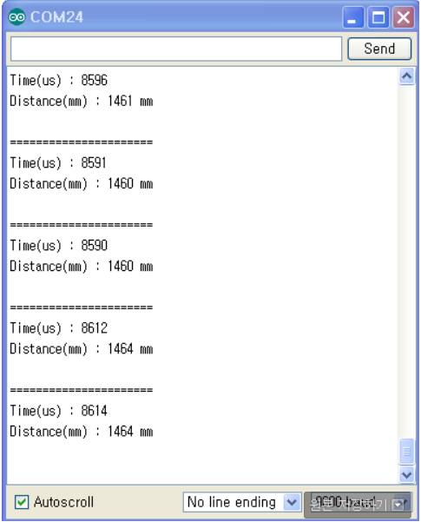

초음파센서 결과값

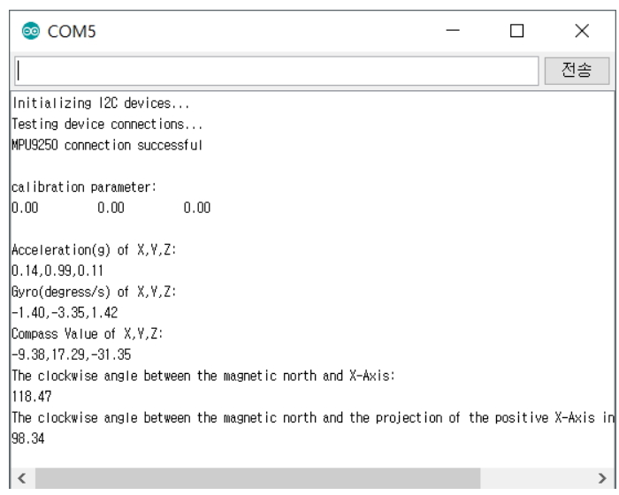

자이로센서 결과값

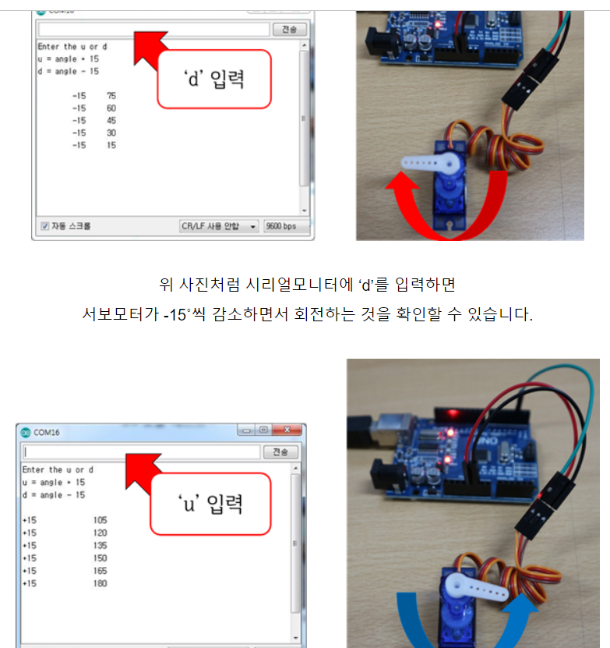

서보모터

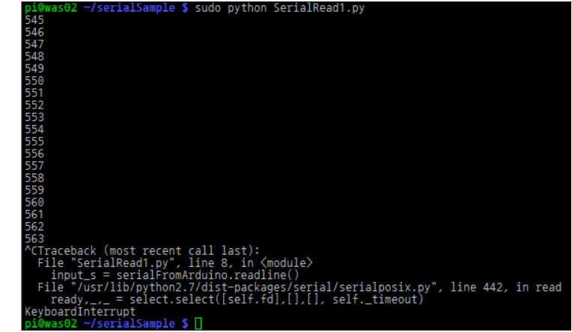

라즈베리 아두이노 통신

아두이노는 C기반

라즈베리파이는 파이썬